Дистанционное обучение
Конспект урока
Русский язык
8 класс
Тема: «Виды сказуемого и способы его выражения»
Перечень вопросов, рассматриваемых по теме:
1.Что такое сказуемое? Чем может быть выражено сказуемое?
2.Какие виды сказуемого бывают?
Теоретический материал для самостоятельного изучения
Сказуемое – главный член предложения, обозначающий действие или признак того, что выражено подлежащим, отвечает на вопросы Что делает предмет? Что с ним происходит? Каков он? Что он такое?
Сказуемое бывает: простым глагольным, составным глагольным, именным глагольным

Простое глагольное сказуемое (ПГС) выражается в форме
изъявительного, условного, повелительного наклонения, а также может быть выражено:
1) глаголом в форме сложного будущего времени:
Я буду писать тебе часто.
2) глагольным фразеологизмом
Природа так явно бросалась в глаза человеку.
3) усеченной формой глагола:
А он прыг в воду и поплыл.
ЛЕКСИЧЕСКОЕ И ГРАММАТИЧЕСКОЕ ЗНАЧЕНИЯ
ВЫРАЖАЮТСЯ ОДНИМ СЛОВОМ - глаголом
Составным называется такое сказуемое, в котором лексическое и грамматическое значения выражаются в разных словах:
Владимир начинал сильно беспокоиться. (А. Пушкин)
Роса была холодная. (К. Паустовский)
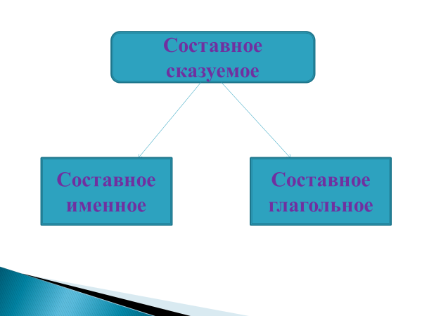
Составным глагольным (СГС) называется сказуемое, которое состоит из вспомогательного глагола, выражающего грамматическое значение сказуемого, и начальной формы глагола, выражающей его основное лексическое значение.
Например,
На ночном небе стали появляться звезды.
стали - вспомогательный глагол, а появляться – начальная форма глагола .
Основные вспомогательные глаголы
Начало, конец, продолжение действия | Желательность, возможность, необходимость действия | Эмоциональная оценка действия | Краткие прилагательные в роли вспомогательных глаголов | Глагольно-именной  описательный  оборот
начать  стать  закончить  приняться  продолжить  прекратить | уметь  успеть  желать  мечтать  хотеть  стараться | любить  нравиться  надеяться  бояться стыдиться  готовиться | рад  должен  готов  обязан  достоин | иметь желание  сделать усилие  дать согласие
Составным именным (СИС) называется сказуемое, которое состоит из глагола-связки, выражающего грамматическое значение сказуемого, и именной части, выражающей его основное лексическое значение.
Именная часть: имя прилагательное; имя существительное; причастие; числительное; местоимение, наречие.
Часть речи | Примеры
1. Имя прилагательное | Он весёлый. Он был весёлый. Он сегодня весел.
2. Имя существительное. | Он весельчак. Он был весельчаком. Весь сад в цвету.
3. Причастие | Брови её были сдвинуты. Вода в пустыне будет обнаружена.
4.Числительное | Два да три будет пять.
5.Местоимение. | Вишнёвый сад теперь мой.
6.Наречие | Ей туфли будут впору.
Список литературы:
1.Учебник «Русский язык», 8 класс. Авторы: М.М.Разумовская, С.И.Львов, В.И.Капинос, В.В.Львов.
Разбор тренировочного задания
Выделите грамматическую основу в данном предложении, определите, чем выражено сказуемое, определите вид сказуемого:
Человек увидел прекрасную розу и решил сорвать этот удивительной красоты цветок.
- прочитать предложение.
- найти грамматическую основу (человек – подлежащее, увидел – простое глагольное сказуемое, выраженное глаголом в прошедшем времени; решил сорвать – составное глагольное сказуемое, в котором в роли вспомогательного глагола выступает глагол решил)
- выписать правильный ответ.

Ответ: человек увидел (ПГС, сказуемое выражено глаголом) решил сорвать (СГС, сказуемое выражено глаголом и глаголом неопределенной формы).
Выпишите сказуемое, определите его вид (ПГС, СГС, СИС)
A. Вечернее молоко выпито.
Б. Между тем княжна Мери перестала петь.
B. Иван стал подниматься по лестнице на трибуну.
Г. Долго будет моросить дождь.
Д. Бопре в отечестве своем был парикмахером.

Предлагаю вам для работы микротекст. Прочитайте его и выполните задания к тексту.
- Не стану описывать нашего похода и окончания войны. 2) Скажу коротко, что бедствие доходило до крайности. 3) Мы проходили через селения, разоренные бунтовщиками, и поневоле отбирали у бедных жителей то, что успели они спасти. 4) Правление было всюду прекращено, помещики укрывались по лесам. (А.С. Пушкин. «Капитанская дочка»)
Задания:
1.Простым предложением является:
А 1,2. Б 2,3. В 1. Г 3,4
2. Составное именное сказуемое присутствует в предложении (предложениях):
А 1. Б 2. В 3. Г 4
3. Простое глагольное сказуемое присутствует в предложении (предложениях):
А 4. Б 2,3, 4. В 1, 2. Г 2.
4. Сказуемое в 1 предложении является:
А простым глагольным
Б составным именным
В составным глагольным
5.Определите количество грамматических основ в предложении 3.

Рефлексия (поставьте +/-;ответ)
Утверждения | +/-; ответ
Я уверен, что знаю данную тему и смогу выполнить задания по ней.
Мне кажется, что я знаю эту тему и смогу выполнить задания по ней.
Мне кажется, что я не знаю эту тему и не смогу выполнить задания по ней.
Что вызвало наибольшую трудность?

Над чем ещё нужно поработать?

